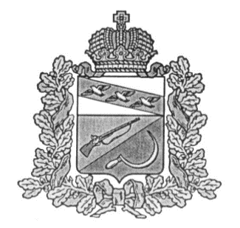
АДМИНИСТРАЦИЯ
КАСИНОВСКОГО СЕЛЬСОВЕТА
ЩИГРОВСКОГО РАЙОНА КУРСКОЙ ОБЛАСТИ
П О С Т А Н О В Л Е Н И Е
От 02 февраля 2021 года № 7
Об утверждение отчета
«О численности муниципальных служащих,
работников муниципальных учреждений и
фактических расходов на их денежное содержание
и заработную плату по муниципальному образованию
«Касиновский сельсовет» за 12 месяцев 2020 года»

В соответствии с Бюджетным кодексом РФ, Федеральным Законом « Об общих принципах организации местного самоуправления в РФ» от 06.10.2003г. № 131-ФЗ, Уставом МО «Касиновский сельсовет», Администрация Касиновского сельсовета Щигровского района
ПОСТАНОВЛЯЕТ:
1.Утвердить отчет о численности муниципальных служащих, работников муниципальных учреждений и фактических расходах на их денежное содержание и заработную плату по МО « Касиновский сельсовет» за 12 месяцев 2020 года, согласно приложению № 1.
2. Постановление вступает в силу со дня его официального обнародования.

Глава Касиновского сельсовета В.А. Головин

Приложение 1
к постановлению Администрации Касиновского сельсовета
от 02.02 .2021г. № 7
Сведения
о численности муниципальных служащих, работников муниципальных учреждений муниципального образования «Касиновский сельсовет» Щигровского района Курской области и фактических затратах на их содержание за 12 месяцев 2020 года
Сведения предоставляются в соответствии со статьей 52 Федерального закона от 06.10.2003 №131- ФЗ « Об общих принципах организации местного самоуправления в 12 месяцев 2020 года
№ п\п | Наименование показателя | I квартал | полугодие | 9  месяцев | Год
1. | Численность муниципальных служащих с учетом переданных полномочий Администрации Касиновского сельсовета Щигровского района Курской области | 3 | 3 | 3 | 3
2. | Численность работников муниципального учреждения культуры | 1 | 1 | 1 | 1
3. | Фактические расходы на содержание муниципальных служащих с учетом переданных полномочий Администрации Касиновского сельсовета Щигровского района Курской области (тыс. руб.) | 249 | 447 | 766 | 932
4 | Фактические расходы на содержание работников муниципального учреждения культуры Касиновского сельсовета Щигровского района Курской области (тыс. руб.) | 15 | 59 | 104 | 151

Глава Касиновского сельсовета
Щигровского района В.А. Головин

